ABL-Wallbox-Web-App
Original Doku (in Englisch): https://github.com/raibisch/ESP32_ABL

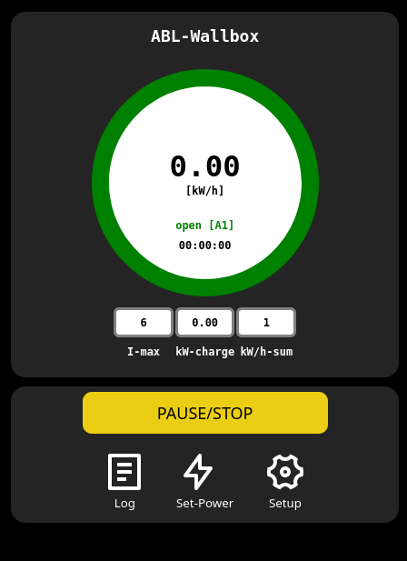
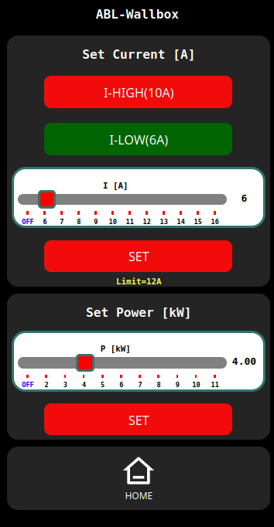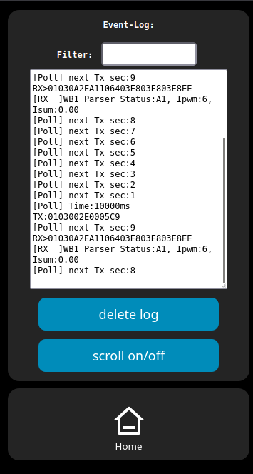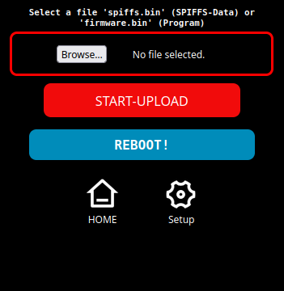

Unterstützte Hardware
- eMH1 11kW (alte Version) --> Leistungsberechnung mit internen Stromwerten
- eMH1 11kW ( > Q2-2021 kein interner Stromsensor) --> Berechnung der 'virtuellen' Leistung
- eMH1 22kW --> Leistungsberechnung mit internen Stromwerten
- eMH2 22kW (Standalone-Modus) --> Leistungsberechnung mit internen Stromwerten

Funktionen
- INDEX-Seite: Anzeige des Wallbox-Status und der aktuellen Parameter (I-max, kw-Ladung, kW/h, Ladezeit)
- Vordefinierte IPWM-Werte für die ABL-Box per „Schnelleinstellung“ festlegen
- IPWM einstellen (pro Phase)
- Pmax einstellen (Leistungssumme aller Phasen)
- CONFIG-DATA: Parameter und WLAN-Zugangsdaten sowie den „Quick-Set“-Ladestrom einstellen und speichern
- Ereignisprotokoll: Serielle Debug-Protokollierung
- UPDATE: Software-Update über WLAN
- VERLAUF: Gesamt-kW/h-Summe im internen Flash-Speicher einstellen und speichern
- INFO: Version, Build, Temp(ESP-intern), IP, Timeout, Charge-Cnt, RSSI
- WEB-API zur Begrenzung auf 4,2 kW gemäß deutscher Norm „Paragraph 14a“ (siehe Beispiel unter „Externe Einstellung für Pmax“)
- Überwachen und steuern Sie Ihre ABL-Wallbox mit einer Webanwendung und integrieren Sie sie (optional) mit einer einfachen REST-Schnittstelle in Ihre Hausautomationssoftware (siehe Beispiel für DOMOTICZ unten) für weniger als 10 €.

'Virtueller' Verbrauch für ABL-Wallbox ohne Phasenstromsensor
Bei (neuen) ABL-Boxen ohne internen Phasenstromsensor kann der Strom extern „vorgemessen“ und in der App-Konfiguration pro Imax-Einstellung definiert werden. So ist eine einfache Messung von Leistung und Verbrauch möglich. Lädt man immer dasselbe Auto, liegt die typische Leistung für einen definierten Ipwm-Wert nahe am tatsächlichen Messwert mit einem Stromsensor. Allerdings entsteht auch mit einem Stromsensor ein Fehler, da die Spannung „U“ für die Leistungsberechnung (P = U * (I1 + I2 + I2)) nicht gemessen wird.
Verfügt die Box über einen Stromsensor, wurde dieser automatisch erkannt und der Wert anhand der Stromsumme der drei Phasen berechnet. Für zukünftige Versionen wäre es möglich, die Software so zu erweitern, dass die Leistung oder der Strom über die WEB-API von einem externen Messgerät abgerufen werden kann.

Manuelle Ladestrom- und Leistungseinstellung

Konfiguration
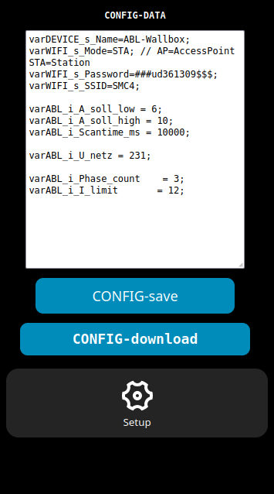

Fortsetzung „Konfiguration“
Gehe zu „Setup“ --> „Config-Data“
BEMERKUNG:
!! Keine Anführungszeichen für Strings
!! ';' am Ende jeder Variablendefinition
Set-Values:
varDEVICE_s_Name=ABL-Wallbox;
varWIFI_s_Mode=STA; // AP=conect to AccessPoint, STA=standalone Station (IP:192.168.4.1)
varWIFI_s_Password=mypassword;
varWIFI_s_SSID=myssid;

varABL_i_A_soll_low = 6; // Quick Setting for Low-Current
varABL_i_A_soll_high = 10; // Quick Setting for High-Curent
varABL_i_Scantime_ms = 10000; // Scantime to ABL-Wallbox (Values > 60000 --> Software-Sleep of ABL-Wallbox)

varABL_i_U_netz = 231; // in V (used for Power-calculation)

varABL_i_Phase_count = 3; // 1..3 (depending on car onboard-charger or external wireing)
varABL_i_I_limit = 12; // Current Limit (per Phase!)

Web-API für externe Ladestrom- und Ladeleistungseinstellungen (Web-API)
Mithilfe der WEB-API können der Zustand und die Verbrauchswerte der Wallbox überwacht und der Ladestrom in externen Anwendungen wie Hausautomatisierungssoftware von 6A bis 16A eingestellt werden.

Aktuelle Werte und Status abrufen
fetch
http:<your-ip>/fetch
response:
8.00,0.00,A1,0.00,103980,00:00:00
entschlüsselt: <Imax [A]>,<aktual Power [kW]>,<Status>,<aktual Work [kW/h]>,<Sum Work [W/h]>,<charge-time>

Rufe die tatsächlichen Werte und den Status in einem Schlüssel-Wert-Paar ab.
Dies schließt auch den "Status" als ganzzahligen Wert ein.

fetchkv
http:<your-ip>/fetchkv

response:
Imax=16 A
ActPower=11 kW
Status=C2
IntStatus=194
ActWork=0.92 kW/h
SumWork=2926 W/h
ChargeTime=00:15:02

fetchjson
http:<your-ip>/fetchjson:

response:
{
"ipwm": 16,
"kw": 11,
"status": "A1",
"wh": 0.92,
"whsum": 2926,
"ctime": "00:15:02"
}

Web-API zur Einstellung von IMAX
Maximalstrom der Wanddose (pro Phase) einstellen
http:<your-ip>/fetch?imax=xx(xx = 6, 7...16)

Web-API zum Einstellen von Pmax
Setze ABL-Wallbox Pmax (!! Summe [Watt] für alle Phasen !! begrenzt durch 'varABL_i_I_limit' pro Phase)
http:<your-ip>/fetch?pmax=xx(xx = 4000, ....16000)
Beispiel oder Einstellung auf den deutschen Par14a-Grenzwert von 4,2 kW:
Anmerkung: Der Wert hängt von 'varABL_i_Phase_count' ab und wird gerundet, um Imax als ganzzahligen Wert (6...16) festzulegen.
http:<your-ip>/fetch?pmax=4200

Beispiel für die Home-Assistent-Integration
...siehe oben „WEB-API“ für weitere externe Integrationen (z. B. andere Hausautomatisierungssoftware)
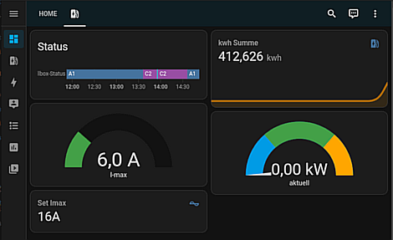
Zu configuration.yaml hinzufügen :
rest:
scan_interval: 20
resource: http://192.168.2.108/fetch
sensor:
- name: "ABL-Wallbox Imax"
unique_id : "sensor_abl_imax"
icon: "mdi:ev-station"
value_template: '{{value.split(",")[0]}}'
unit_of_measurement: "A"
device_class: current

- name: "ABL-Wallbox kw"
unique_id : "sensor_abl_kw"
icon: "mdi:ev-station"
value_template: '{{value.split(",")[1]}}'
unit_of_measurement: "kW"
device_class: power

- name: "ABL-Wallbox-Status"
unique_id : "sensor_abl_status"
icon: "mdi:ev-station"
value_template: '{{value.split(",")[2]}}'

- name: "ABL-Wallbox-kWh akt."
unique_id : "sensor_abl_kwhakt"
icon: "mdi:ev-station"
value_template: '{{float(value.split(",")[3])/1000}}'
unit_of_measurement: kWh
device_class: energy

- name: "ABL-Wallbox-kWh Gesamt"
unique_id : "sensor_abl_kwhsum"
icon: "mdi:ev-station"
value_template: '{{float(value.split(",")[4])/1000}}'
unit_of_measurement: kWh
device_class: energy
state_class: total

rest_command:
abl_set_imax_6a:
url: "http://192.168.2.108/fetch?imax=6"
method: GET
abl_set_imax_16a:
url: "http://192.168.2.108/fetch?imax=16"
method: GET

Beispiel für die Integration von „Domoticz“
...siehe oben „WEB-API“ für weitere externe Integrationen (z. B. andere Hausautomatisierungssoftware) 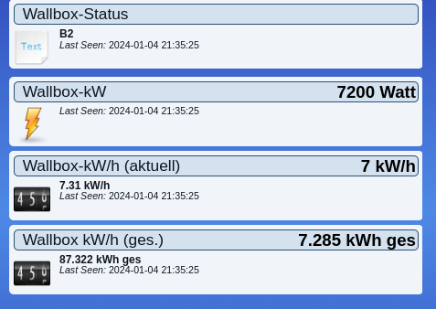

Domoticz-Konfiguration
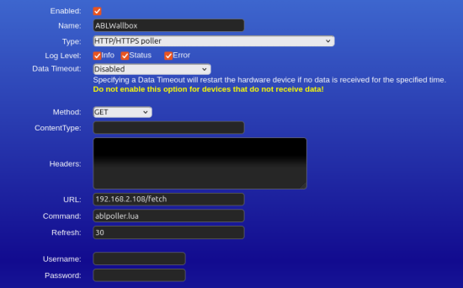

LUA-Abfrageskript für Domoticz (ablpoller.lua)
-- Polling of ABL-Web-App
--
-- This function split a string according to a defined separator
-- Entries are returned into an associative array with key values 1,2,3,4,5,6...
local function split(str, sep)
if sep == nil then
sep = "%s"
end
local t={} ; i=1
local regex = string.format("([^%s]+)", sep)
for str in str:gmatch(regex) do
t[i] = str
i = i + 1
end
return t
end

-- Retrieve the request content
s = request['content'];

print("ABL-Wallbox-Poller:"..s);
-- Split the content into an array of values
local values = split(s, ",");

-- Update devices
-- ACHTUNG: Index beginnt in LUA mit 1

-- xx mit aktueller IDX anpassen
-- vv
domoticz_updateDevice(63,'',values[1]) -- Imax
domoticz_updateDevice(65,'',tonumber(values[2])*1000) -- Watt !!
domoticz_updateDevice(62,'ABL-Status',values[3]) -- Status-String
domoticz_updateDevice(66,'',values[4]) -- kW/h
domoticz_updateDevice(67,'',values[5]) -- W/h SUM

Hardware
Waveshare Esp32-S2 RS485 Modul
Lötfreie „Plug-and-Play“-Alternative mit integriertem RS485-Konverter. USB-C-Anschluss zum Hochladen von Programmen und Debuggen. Eine sofort einsatzbereite Lösung (keine Onboard-Verkabelung oder zusätzlicher Signalwandler erforderlich).
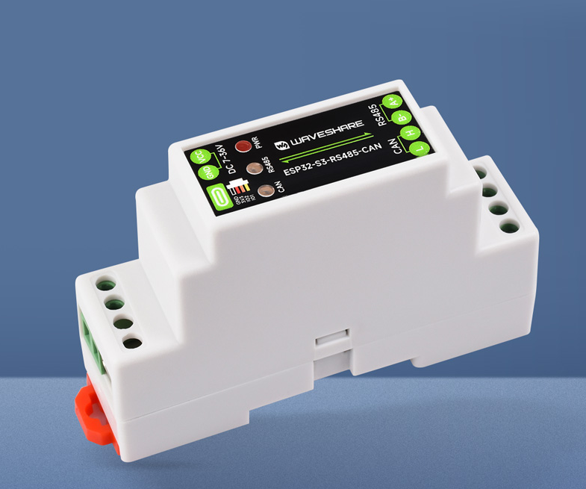
Erstinbetriebnahme:
- Verbinde Modbus-Kabel (A+ mit A+ in Wallbox, B- mit B- in Wallbox)
- USB-Stromversorgung anschließen (alternativ ext. Stromversorgung – siehe Waveshare-Doku)
- WLAN Verbindung mit „ESP_ABL_AP“
- Webbrowser öffnen: http://192.168.4.1
- Verbindung zu Fritzbox oder anderem Router: siehe „Konfiguration“
Navigieren Sie zu „Setup“ → „Config-Data“ und ändern Sie Folgendes:
varWIFI_s_Mode=STA;
varWIFI_s_Password=mypassword;
varWIFI_s_SSID=myrouter;

Hilfreiche Infos, Links und Recherchen (größtenteils auf Deutsch)

Software
https://github.com/ThKls/Wallbox-Test
https://www.goingelectric.de/forum/viewtopic.php?f=34&t=38749&start=60
https://www.goingelectric.de/forum/viewtopic.php?p=1550459#

ABL-Wallbus Modbus-Anschluss
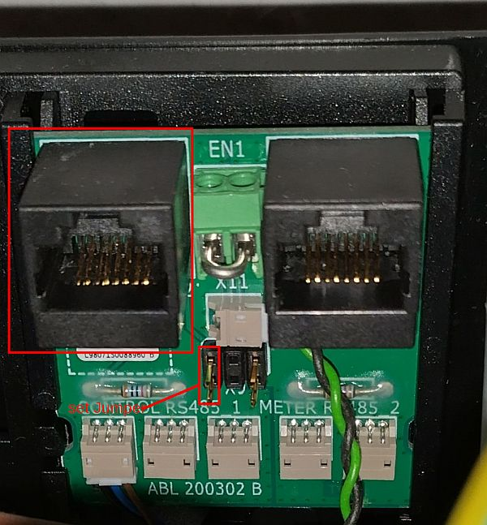
Verbinden Sie RS485 mit Pin 1 (=A) und Pin 2 (=B) des linken RJ45-Anschlusses in der Wanddose. Der Abschluss-Jumper ist möglicherweise optional (funktionierte bei mir sowohl mit als auch ohne).
Andere Modbus-Anschlussvarianten
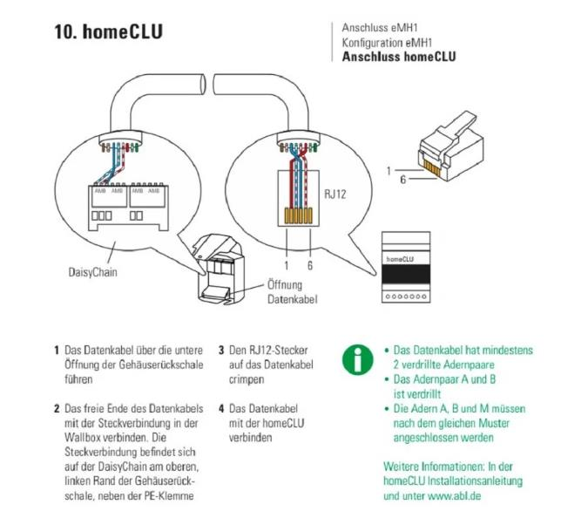 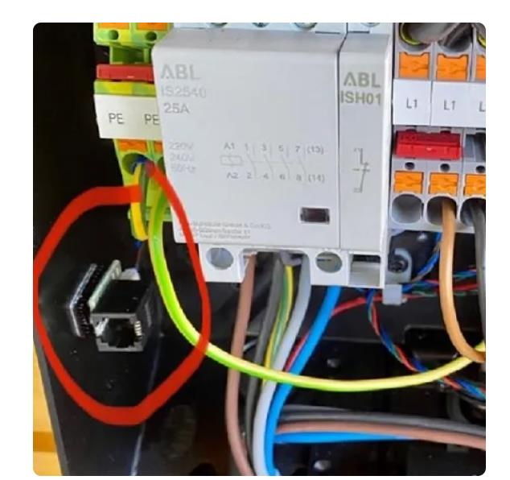...weitere Informationen: evcc-io/evcc#2801

Lizenz
Lizenziert unter der EU-Lizenz (EUPL)-1.2 oder höher
keine Gewährleistung für Hard- und Software-Fehler !!!
Warum unter EUPL-1.2 lizenziert? Weil es mit der GPL und den EU-Rechten und -Vorschriften kompatibel ist.

Selbst compilierern mit PlatformIO und Arduino-IDE
Das Projekt wurde mit PlatformIO erstellt und getestet.
Achten Sie darauf, den Ordner „data“ in das SPIFFS-Dateisystem hochzuladen (siehe: https://randomnerdtutorials.com/esp32-vs-code-platformio-spiffs/).
Mit den folgenden beiden Befehlen können Sie das SPIFFS-Image erstellen und hochladen:
pio run --target buildfs
pio run --target uploadfs

Flash-Programm (ohne PlatformIO oder Arduino-IDE)
Falls Sie das Programm nicht aus dem Quellcode kompilieren möchten:
Für das ESP32-S2 Mini-Board liefere ich die aktuelle Firmware-Version.
- bin in den Unterordner firmware/lolin_s2_mini/V1_2
- ESP32-S2-Platine in den Flash-Modus versetzen:
- USB-Kabel trennen und anschließend die Taste „0“ gedrückt halten.
- USB-Verbindung wiederherstellen, Taste „0“ gedrückt halten
- Dann die Taste „0“ loslassen --> das Board befindet sich nun im Programmiermodus
- Ausführen flash.sh(für Linux) oder flash.bat(für Windows) (benötigt „esptool.py“) --> Google fragen
- Nach dem Flashen zurücksetzen oder USB-Verbindung trennen.
- Suche nach WLAN-Verbindungen für "ESP_ABL_AP"
- verbinden (ohne Passwort)
- Starten Sie Ihren Webbrowser unter „192.168.4.1“ (dies ist die Startseite der App), um sich mit Ihrer Home-Route zu verbinden. Navigieren Sie zu „Setup“ → „Config-Data“ und ändern Sie Folgendes:
varWIFI_s_Mode=STA;
varWIFI_s_Password=mypassword;
varWIFI_s_SSID=myrouter;

Versionsverlauf
V1.0 erste Version, erster Test mit einem echten Ladefahrzeug (VW ID.3)
V1.1 ABL-Box ohne internen Stromsensor: Berechnung von Leistung und Verbrauch anhand vorab gemessener Konfigurationswerte.
V 1.2 Neugestaltung der Indexseite, Korrekturen für die kW/h-Berechnung, Abruf der kW/h-Summe, Infoseite, Anzeige der Ladezeit, Fehlerbehebungen.
V1.2.2 Fehlerbehebung für die „virtuelle kW/h-Berechnung“ und Modbus-Timeouts
V1.2.3 Feinere Imax-Einstellung in 1A-Schritten (von 6A, 7A...16A) für die externe Imax-Einstellung.
V2.0.0 erste Version mit Unterstützung für 2 Wallboxen, "Waveshare ESP32-S3 RS485" Modulunterstützung.
V2.1.0 Interne und externe Einstellung für Pmax in Watt ('2100....16000') Summe für alle Phasen hinzugefügt.
Lastmanagement V2.2.1 (Lastverteilung (max. 8 A) pro Box oder Priorität für eine Wanddose) für 2 Wallbox

